Siempre fue una referencia de un pastor, un obispo, dedicado al pueblo de Dios

Mons. Neri Tondello: "Don Pedro hizo realidad el Sínodo de la Amazonía hace 35 años"
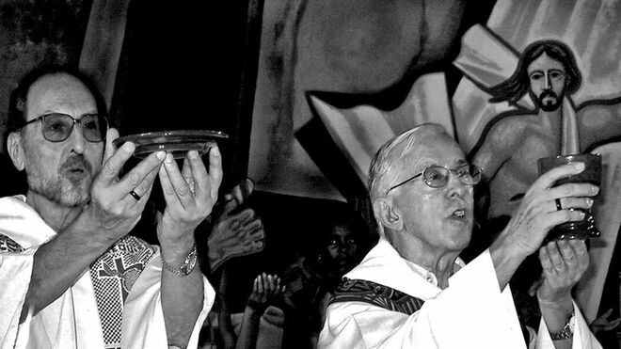
Pedro Casaldáliga y Mino Cerezo

"Incluso en la última parte de su vida, cambió todos los paradigmas de la propia Iglesia, las costumbres y la tradición de cómo se entierra a un obispo"

"Él eligió lo que se ignora, lo que es indiferente, lo que excluye, para incluirlo en su corazón, en su alma, en su cuerpo, como semilla arrojada a la tierra, toda la historia de sufrimiento, exclusión, masacre, violencia y muerte"

"Nos está diciendo, no te olvides de los últimos, la alianza con los pequeños, con los pobres, con los indígenas, está ahí"

"Él era el luchador por los derechos humanos y el bien común de todos los ciudadanos"

19.08.2020 Luis Miguel Modino, corresponsal en Brasil

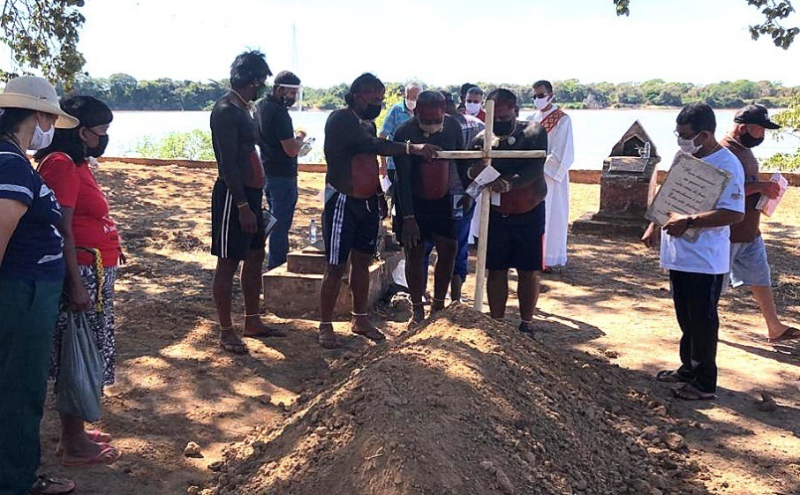
Hay momentos que marcan nuestra vida, que se convierten en un motivo de gratitud. Este es el sentimiento de Monseñor Neri Tondello, obispo de Juína, que la semana pasada asistió al velatorio y entierro de Don Pedro Casaldáliga. Vio en los diferentes momentos una cotinuidad de todo lo que el primer obispo de São Félix do Araguaia fue viviendo a lo largo de los años.
El obispo, que pronunció la homilía en la misa celebrada en Ribeirão Cascalheira, dice que es consciente de que Pedro ha resucitado y ha salido victorioso, lo que le anima a seguir luchando por la defensa de los más pobres, de los indígenas, presentes en las celebraciones. Pedro Casaldáliga es visto por Monseñor Neri Tondello como alguien que "dio un testimonio único", que continúa desafiando a la Iglesia a no olvidar a los últimos, a cuidar la Casa Común, elementos presentes en la reflexión del Sínodo para la Amazonía, que según el Obispo de Juína, Pedro hizo realidad hace 35 años.
Del obispo fallecido queda la figura de "un gran luchador, una gran figura, que trabajó incansablemente por los derechos humanos", de alguien que siempre luchó "por el bien común de todos los ciudadanos". Por todo esto, "por haber sido esta luz, esta profecía, este testimonio de vida desde el principio hasta el final", lo que queda para Monseñor Neri Tondello es un sentimiento de gratitud.
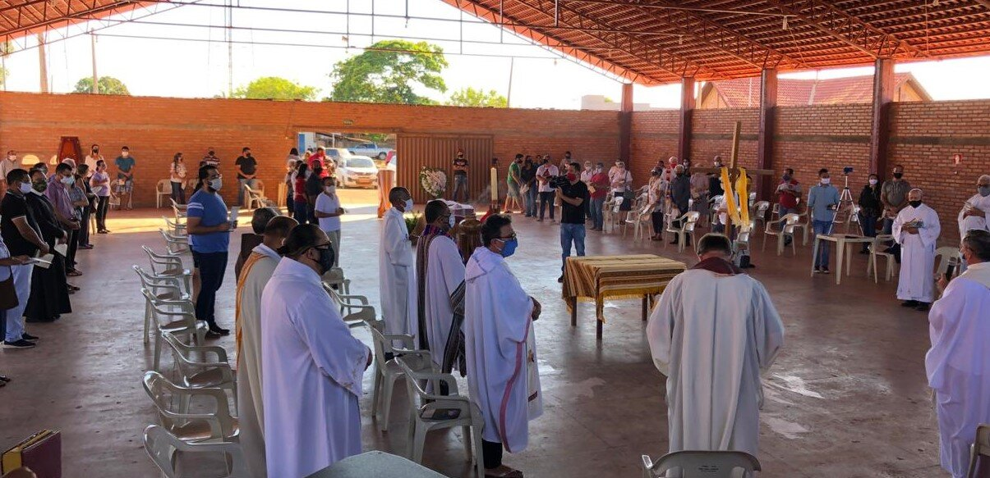
¿Usted participó en el velatorio y entierro de Don Pedro Casaldáliga, como ha vivido ese momento?
No puedo entender por qué tuve la gracia de estar presente, es un regalo, un regalo que Dios me dio, no puedo entender este gran mérito. Es cierto que conozco a Don Pedro desde hace unos 35 años, desde sus poemas, sus escritos, sus testimonios de vida. Siempre han sido una búsqueda constante, desde que era estudiante en el sur de Brasil. Desde entonces, he seguido su historia, y siempre fue una referencia de un pastor, un obispo, dedicado al pueblo de Dios. La primera connotación es de gratitud a Dios, de no poder entender este regalo que me ha dado, de poder estar en este momento, en esta hora.
En cuanto a las ceremonias, porque hubo muchas manifestaciones del pueblo de Dios, la vigilia, los mensajes, los homenajes, las oraciones, los cantos, el rosario cantado, las celebraciones eucarísticas, hubo una ritualidad muy fuerte, muy llena de originalidad, de espiritualidad, sobre todo una espiritualidad muy encarnada, como lo era él. Traté de observar los detalles, allí en el Santuario de los Mártires estaban los frutos de la tierra, los productos de la agricultura familiar, incluso una porción de huevos estaba a la entrada del Santuario, junto a los productos de la tierra, para decir que Don Pedro mostraba otro mundo diferente.
Todos los adornos, la originalidad, sus pies descalzos, con la Biblia, me recuerda, que hermosos son los pies del mensajero que anuncia la paz. En todo, en el ritual, en el simbolismo, en los mensajes, en las oraciones, en todo se respiraba una connotación muy diferente. Noto que incluso en la última parte de su vida, cambió todos los paradigmas de la propia Iglesia, las costumbres y la tradición de cómo se entierra a un obispo. Incluso eligió ser enterrado frente al río Araguaia, bajo un pie de piquí, en ese cementerio que está desactivado, junto con muchos peones muertos, que él mismo enterró, o están enterrados allí, también muchos indígenas karajás.
Él eligió lo que se ignora, lo que es indiferente, lo que excluye, para incluirlo en su corazón, en su alma, en su cuerpo, como semilla arrojada a la tierra, toda la historia de sufrimiento, exclusión, masacre, violencia y muerte. Abraza, como Cristo abrazó a la humanidad, asumiendo a los pobres, a los últimos, a los desprotegidos. Tampoco podemos olvidar la organización, lo precisos que fueron, meticulosos, en los detalles, incluso en el cuidado de la aglomeración. Todo se condujo de una manera, con un misticismo, todo era congruente, todo respiraba espiritualidad, respiraba profecía.
La profecía, nos mantiene con una espiritualidad vigilante y atenta, y no admite una predicación, una espiritualidad, que yo siempre llamo estéril. Es posible tener grandes celebraciones, bellas celebraciones, grandes alabanzas, pero que no transforman ni el corazón ni las estructuras de la sociedad. Por el contrario, pueden ser incluso celebraciones que causen el mantenimiento de estructuras de opresión. Don Pedro, respira para nosotros este aire de un mundo diferente, las pequeñas cosas son valoradas por él, y la esencia de las pequeñas cosas es que traen vida dentro. La vida del ser humano, la vida del indígena, la vida del pobre, del peón, del colono, la vida de la mujer, la vida del joven, la vida de todos los últimos, que estaban allí contemplados, para ser vistos con otra mirada, con otro corazón, con otra esperanza, con otro compromiso, para hacer que el cambio, la transformación del mundo, suceda a través de esta encarnación de Jesús, que está presente en el rostro de estas personas calificadas como estos últimos, los excluidos, los que no producen y están marginados por un sistema que oprime y mata.
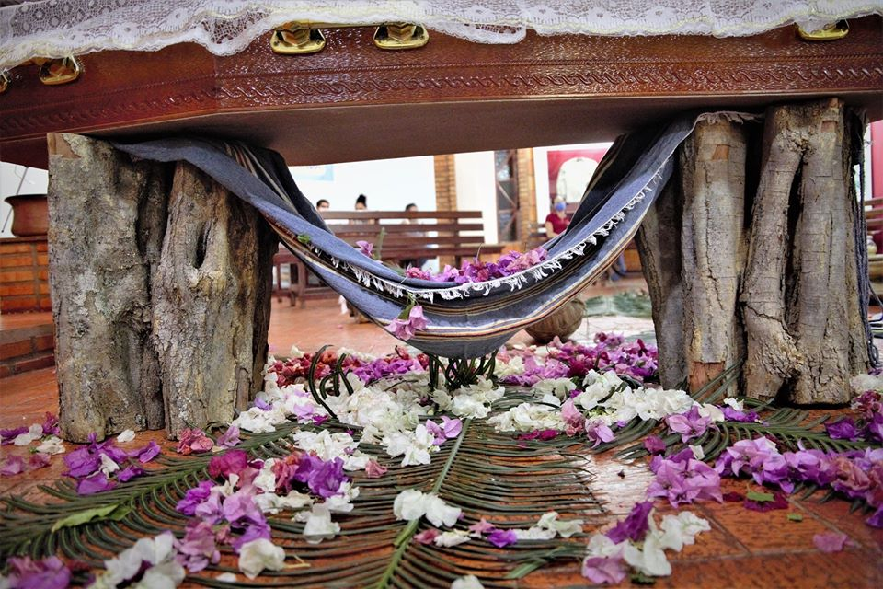
En sus palabras, usted reafirma lo que dijo en su homilía en la misa de Ribeirão Cascalheira, donde señaló que Don Pedro asumió a los últimos. Fue muy significativo que hiciese su homilía al lado del ataúd. ¿Qué significó este momento para usted?
Incluso me emociono y hasta tiemblo, porque no estaba hablando con un muerto, sino con un resucitado y victorioso. Esa experiencia allí, es una experiencia de diálogo, de alguien que sigue mirando al mundo, mirando a la vida, y señalándonos, en sus propias palabras, como siempre dijo, que tenemos que tener esperanza. Sentí que devolvía la esperanza y la lucha para continuar. En ese momento, repito, no hablaba con un muerto, sino con un resucitado, que nos daba mensajes con todo el simbolismo, con todas sus palabras, con todo lo que decía. Para mí fue un momento muy fuerte cuando miro los pies descalzos y la Biblia que estaba allí. Estaba hablando con un hombre resucitado, que ya ha ido más allá de la muerte, pero que sigue mirándonos, con una mirada serena y llena de esperanza.
Otro momento muy llamativo fue el homenaje del pueblo Xavante en la última celebración en São Félix, y el hecho de que ellos llevaran el ataúd al cementerio. Insistieron mucho en el fortalecimiento de la alianza tradicional entre la Iglesia y los pueblos indígenas, que se reforzó con el Sínodo para la Amazonía. ¿Qué significa el trabajo realizado por Don Pedro con los pueblos indígenas para el futuro de la Iglesia y la concreción del Sínodo?
Cuando asistí a ese momento, me vino a la mente, cómo puede un sistema opresivo todavía querer avanzar contra estos hermanos y hermanas en cuerpo y alma, cómo puede un sistema no admitir que son nuestros hermanos y hermanas, incluso que nos preceden, que tienen la imagen y semejanza de Dios. El primer sentimiento fue este, estaba solo, haciéndome estas preguntas.
En cuanto al Sínodo, el compromiso de la Iglesia con los indígenas, Don Pedro nos deja un gran desafío. Nos damos cuenta de que en medio de la comunidad indígena hay una desesperación ante la pandemia, por la distancia, las dificultades, los protocolos, el plan de emergencia que no se cumplió en su totalidad. Este desafío sigue siendo el mismo ante esta desesperación, pero también es un desafío ante la presión que han estado sufriendo los pueblos indígenas. Por un lado están los venenos de las grandes haciendas, un veneno que viene contra sus cultivos, sus casas, sus viviendas.
Por otro lado, está la presión sobre los territorios, la demarcación en proceso y los intentos de flexibilizar las leyes para que estas tierras se conviertan en una fuente de producción, viendo sólo lo económico. No se perciben los territorios, la naturaleza, que está ahí, que presta un servicio a la humanidad. Lamentablemente, vemos la tierra como objetivo de codicia, de producción, garantizando más economía y más economía. Mientras tanto, ellos prestan un servicio a la humanidad, manteniendo la selva en pie. Siento que hay un enorme desafío para nuestra Iglesia porque tenemos pocos agentes de pastoral disponibles para encarnarse en la realidad. Es un desafío muy grande que nos deja a la expectativa. Pero el Sínodo ha dado un paso importante y tenemos que seguir adelante y abrazar esta causa, y cuidar mejor, cuidar más.
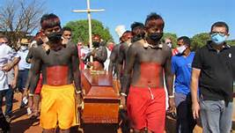
Como obispo, ¿qué cree que los obispos pueden y deben aprender de la forma de ser obispo de Don Pedro?
Es un maestro, tal vez único, su forma de ser es algo propio, son 52 años. Cuando digo que se hizo pequeño, realmente, salió de España y llegó a una realidad en la que había esos retos de las masacres, y dio un testimonio que es único. Pero para mí, nos está diciendo, no te olvides de los últimos, la alianza con los pequeños, con los pobres, con los indígenas, está ahí. Para mí, ese es el mensaje que me envía, que la defensa de estos es la defensa de la Casa Común, donde todos vivimos. Sin este cuidado de la Casa Común, todos podemos explosionar en esta casa. Para mí es una advertencia, incluso entre la vida y la muerte.
La Prelatura de São Félix, durante el episcopado de Don Pedro, era una Iglesia que intentaba vivir la ministerialidad, una Iglesia con elementos propios de la sinodalidad. Usted forma parte de la Conferencia Eclesial de Amazonía, que intenta llevar a la realidad de la Amazonía esta Iglesia más ministerial, donde no sólo los obispos, sino también la vida religiosa, los pueblos originarios, los laicos, participan en los momentos de decisión. ¿Podríamos decir que Don Pedro plantó semillas que ahora están empezando a dar frutos en esta Conferencia Eclesial de la Amazonía?
Durante estos días de acompañamiento del velatorio, pasó por mi mente lo siguiente: Don Pedro hizo realidad el Sínodo de la Amazonía hace 35 años, él se adelantó 35 años. Y ahora está claro que hemos despertado a este camino sinodal, y este es un camino sin retorno. Desde la convocatoria del Papa Francisco hasta la realización, celebración y creación de la Conferencia Eclesial de la Amazonía, el camino se ha hecho a la luz del Espíritu Santo, indicando que este es el camino del futuro, un camino sin retorno. Tenemos ante nosotros una gran expectativa de poner en práctica lo que Don Pedro ya había despertado hace 35 o 40 años. Como dije, repito, ya ha hecho el camino sinodal desde entonces, y nosotros lo estamos haciendo ahora, aumentando este camino sinodal hacia el futuro. Esperamos y creemos que daremos frutos, y también tenemos un poco de prisa.
Las reacciones a la muerte de Dom Pedro han venido de todos los ámbitos, no sólo de la Iglesia, sino también del mundo político y social, tanto en Brasil como en el extranjero. ¿Cuál es el legado que Don Pedro, que vivió en Brasil durante 52 años, deja a la sociedad brasileña?
Ya sea eclesiásticamente, o desde el punto de vista social en su conjunto, Don Pedro representa un gran luchador, una gran figura, que trabajó incansablemente por los derechos humanos. Todos ven a Don Pedro como el hombre de los derechos humanos, creyentes y no creyentes, los de la Iglesia y los de fuera. Desde la Iglesia se ve a Pedro como el hombre de la religión, el hombre de la fe, el hombre de los sacramentos, pero en general yo resumiría que él era el luchador por los derechos humanos y el bien común de todos los ciudadanos.
Lo que hay que decir es gracias a Pedro, gracias Pedro y gracias Pedro. Por haber sido esa luz, esa profecía, ese testimonio de vida de principio a fin. Agradecer a Pedro y que también hagamos algo para continuar con su bandera. Pero la palabra que resume todo es gratitud.
https://www.religiondigital.org/luis_miguel_modino-_misionero_en_brasil/Mons-Tondello-Pedro-Sinodo-Amazonia_7_2260643918.html

